スモウルビーでビンゴ！

Smalruby（スモウルビー）を使って、ビンゴをしてみましょう。

スモウルビーは、マルチプレイ機能を持ったスクラッチの互換プログラムです

プログラムは、GitHub（ギットハブ）にアップロードしているので

パソコン端末上のプログラムを壊してしまっても、すぐに直すことが出来ます。

どんどん触って、壊して、プログラムの動きを確認しましょう！

ビンゴシートプロジェクトでは、

「キャラ」スプライトや、「ビンゴマス」スプライトで、

「皆に言いたいこと」の値を変更することで、ビンゴボタンを押したときや、ビンゴマスを押したときの

キャラクターのセリフを変えることが出来ます。

また、ビンゴガラポンプロジェクトでは、

ガラポンを何秒に１回引くか、調整できます。

スマホでも

ビンゴ！

スマートフォンでスモウルビーを動かすことが出来ます。

1. 以下のQRコードから、ビンゴシート用のsb3ファイルをダウンロードしてください

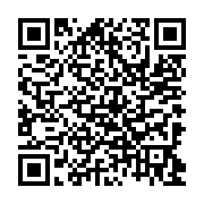

※リンク先　https://github.com/kuwa32/smalruby_BINGO/blob/main/BINGO_sheet.sb3

1. 以下のQRコードから、専用のスモウルビー実行ページを開き、先ほどダウンロードしたBINGO_sheet.sb3を読み込んでください。

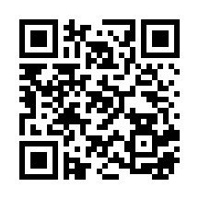

※リンク先　https://smalruby.app/?mesh=miraie05